Dokumentasi Penelitian

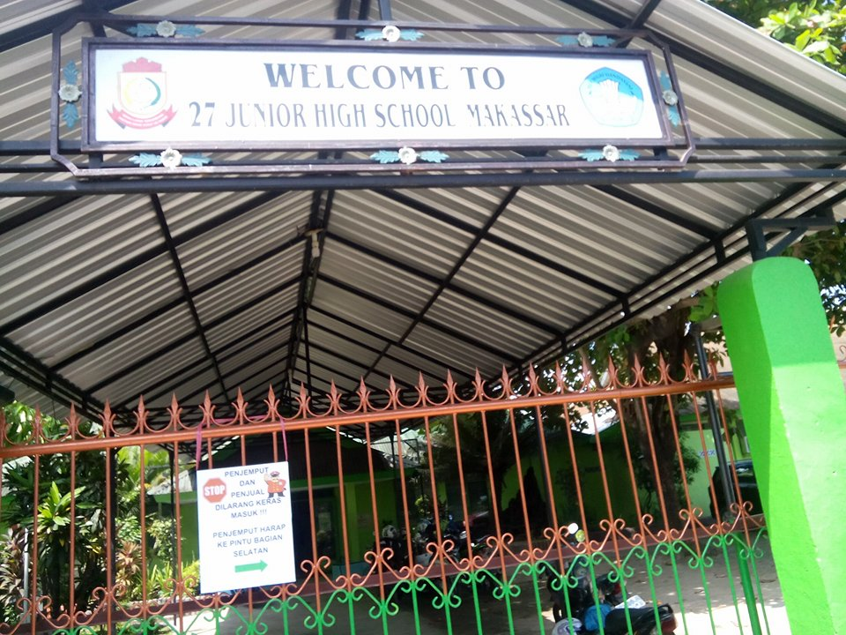
Gambar 1.1 Tampak depan SMPN 27 Makassar

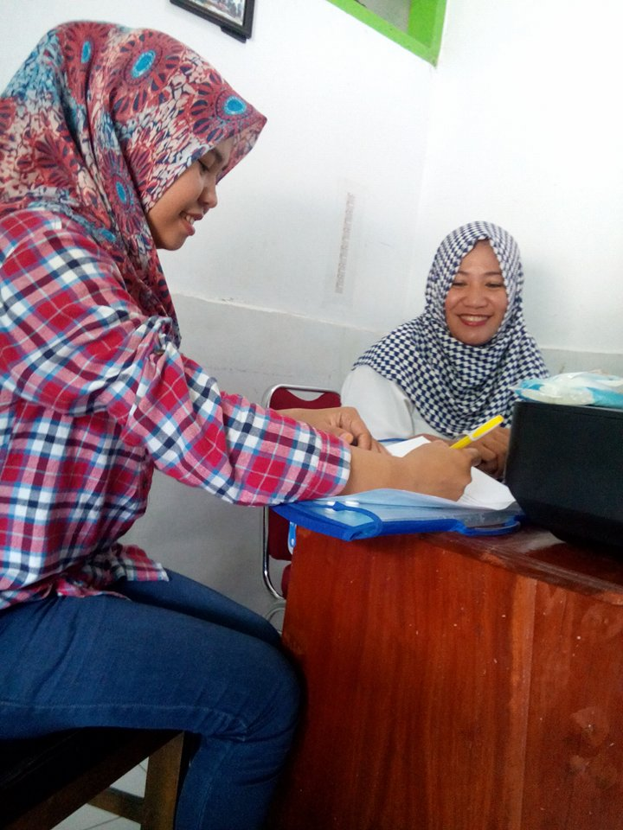

Gambar 1.2 Peneliti mewawancarai salah satu guru SMPN 27 Makassar

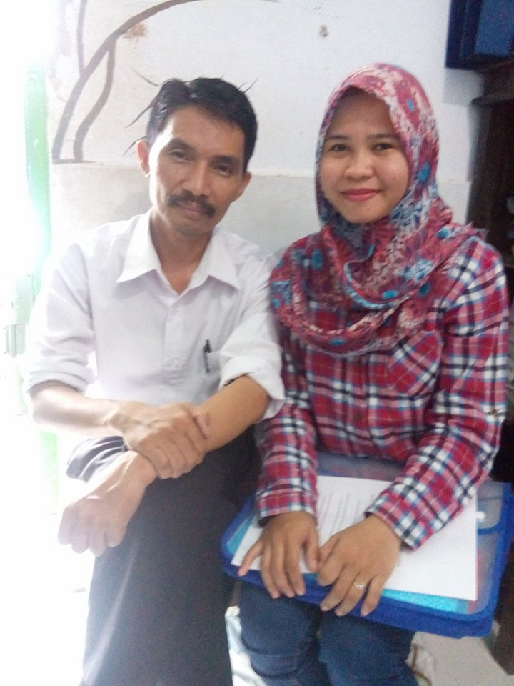
Gambar 1.3 Foto bersama guru SMPN 27 Makassar
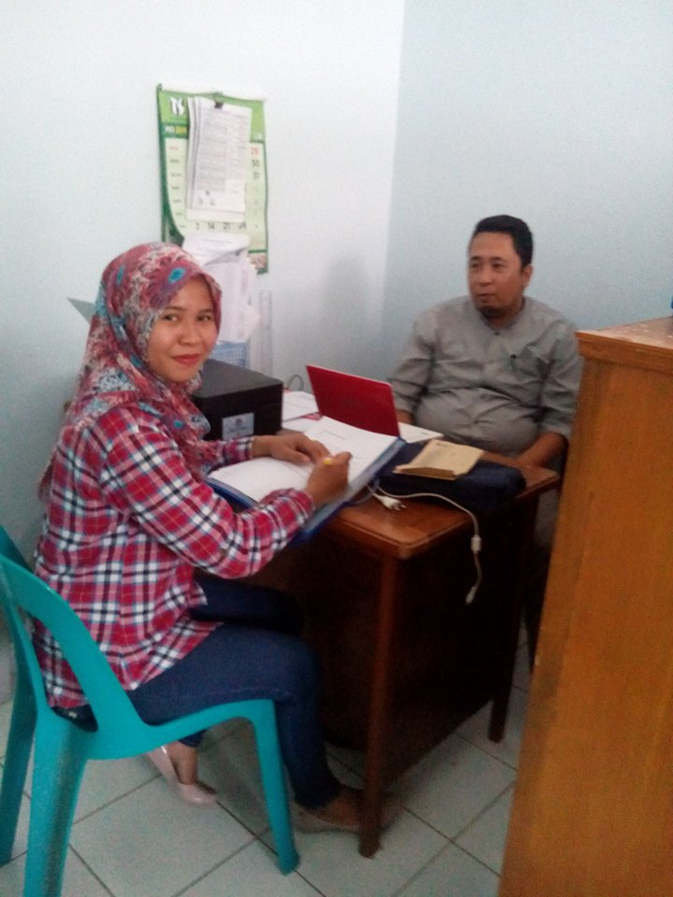

Gambar 1.4 Peneliti mewawancarai salah satu guru

